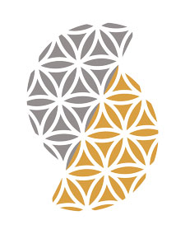

Was ist Osteopathie?
Die Osteopathie ist eine ganzheitliche Methode, die zur Diagnose und Therapie die Hände einsetzt. Die wichtigsten Grundlagen sind das Funktionieren des menschlichen Körpers als Einheit, seine Fähigkeit zur Selbstregulation und Selbstheilung, sowie das Wechselspiel von Struktur & Funktion. Die osteopathische Behandlung hat das Ziel, Einschränkungen der Beweglichkeit von Strukturen und Geweben zu korrigieren und dadurch das körperliche und seelische Wohlbefinden wieder herzustellen.
Die Osteopathie erreicht das durch:
- eine sehr differenzierte Diagnose struktureller Störungen und Mobilitätseinschränkungen sowie ihrer Auswirkungen mittels klinischer und osteopathischer Untersuchungsmethoden
- Erkennen des Dysfunktions-Musters
- eine Korrektur mit Hilfe sanfter manueller Techniken, die der/die OsteopathIn aus einer großen Palette von Methoden auswählt, entsprechend den individuellen Bedürfnissen des/der PatientIn.

Die Osteopathie umfasst die Arbeit an allen Körperstrukturen: Knöchernes Skelett, Muskeln, Faszien, Innere Organe, Cranium etc. Voraussetzung dafür ist ein exaktes Grundlagenwissen in Anatomie, Physiologie und Pathologie, ebenso wie eine umfassende, jahrelange Schulung der palpatorischen Fähigkeiten. Um eine möglichst umfassende Betreuung der PatientInnen zu gewährleisten, arbeiten OsteopathInnen eng mit anderen medizinischen Fachrichtungen zusammen.

